**PRÁTICAS AGROECOLÓGICAS: MANEJO E SUSTENTABILIDADE EM PROPRIEDADES NO NORDESTE PARAENSE**

Sarah Gabriella do Nascimento Silva1; Edivandro Ferreira Machado2; Miguel Gabriel Moraes Santos³

1 Mestrado. Universidade Federal do Pará. [gsarah450@gmail.com](mailto:gsarah450@gmail.com)

2 Doutorado. Universidade Federal do Pará. [edivandro22ferreira@gmail.com](mailto:edivandro22ferreira@gmail.com)

³ Mestrado. Universidade Federal Rural da Amazônia. [miguel.gms31@gmail.com](mailto:miguel.gms31@gmail.com)

**RESUMO**

A pesquisa explora saberes científicos e tradicionais na agroecologia, abordando práticas agrícolas sustentáveis que integram conhecimentos passados de geração em geração e as técnicas modernas. A agroecologia é vista como uma alternativa para mitigar o desmatamento, priorizando a recuperação de áreas degradadas e o uso de técnicas que preservam o solo e a biodiversidade. O objetivo principal foi ouvir agricultores familiares e compreender suas experiências cotidianas. A pesquisa incluiu uma imersão em propriedades de municípios como, Igarapé-Açú, Irituia e São Domingos do Capim, com observações de campo e entrevistas de práticas como o uso de sistemas agroflorestais e agrosilvipastoris. Exemplos de técnicas incluem o tratamento de áreas sem queima e o uso de pastos para abelhas. As práticas observadas demonstram a capacidade dos agricultores em inovar e adaptar sistemas agrícolas às condições locais, destacando a importância da agroecologia para a preservação ambiental e a produção sustentável. Assim acolaboração entre saberes tradicionais e científicos possibilita a construção de um conhecimento robusto sobre práticas agroecológicas, fundamentais para a preservação ambiental e fortalecimento da agricultura familiar.

**Palavras-chave:** Agroecologia. Saf. Sustentabilidade

**Área de Interesse do Simpósio**: Desenvolvimento agrícola, economia extrativa, política ambiental, produção e manejo agroflorestais.

**1. INTRODUÇÃO**

Um pequeno fragmento de saberes científicos e empíricos através de falas e visualização prática da agroecologia. Esta pesquisa trata-se de uma visualização de saberes, sejam eles científicos ou aqueles que são repassados a décadas entre as famílias de pais para filhos e netos que também fazem parte da base dos saberes científicos

Buscando o conhecimento e a visualização *in loco* de tudo aquilo que foi aprendido em teoria e não somente isso, mas também se aprofundar na agroecologia. E para relatar esses saberesserão apresentadas práticas de agricultores familiares e eles serão apresentados de acordo com a diversidade das suas formas de cultivar, pois:

“Em uma primeira aproximação, a agroecologia poderia ser reduzida a um conjunto de técnicas e práticas de produção agrícola. Entretanto, nas práticas sociais originárias e camponesas, não completamente subsumidas ao capitalismo, se encontram entranhados os sistemas de conhecimento tradicionais, razão pela qual recuperar as práticas é também resgatar os saberes tradicionais” (DIAS, et al. P. 64, 2021).

Assim a agroecologia é tida como uma alternativa para a mitigação do desmatamento, ao integrar práticas agrícolas sustentáveis que respeitam os ecossistemas naturais. Ao invés de promover a expansão da fronteira agrícola em áreas de vegetação nativa, a agroecologia foca na recuperação de áreas degradadas, na diversificação da produção e no uso de técnicas que conservam o solo e a biodiversidade. Esse modelo de produção fortalece a resiliência ambiental, contribuindo para a preservação das florestas e a redução dos impactos do desmatamento, promovendo a coexistência entre a produção de alimentos e a conservação dos recursos naturais (ALTIERI, 2018).

Esta pesquisa abordará diversas vivências relacionadas aos diferentes modelos de sistemas agroecológicos e suas práticas, bem como os saberes tradicionais que os fundamentam, refletindo as realidades locais. Serão apresentados exemplos de Sistemas Agroflorestais (SAFs) de várzea, sistemas agrossilvipastoris, quintais agroflorestais e os conhecimentos associados a cada um desses contextos.

**1.1 OBJETIVO**

O objetivo central foi ouvir e aprender com os indivíduos que vivenciam a agroecologia no seu cotidiano, buscando compreender suas experiências de convivência integrada com a agricultura.

**2. METODOLOGIA**

Durante um período de cinco dias, foi conduzida uma viagem de imersão em localidades e práticas agroecológicas, com origem na capital Belém. Os destinos incluíram propriedades situadas nos municípios de São Domingos do Capim, Igarapé-Açú e Irituia. Para a realização desta pesquisa, foram realizadas entrevistas e observações de campo, cujos dados obtidos foram analisados e discutidos no tópico subsequente. Os resultados também foram representados por meio de desenhos, que ilustraram as práticas agroecológicas observadas.

**3. RESULTADOS E DISCUSSÃO**

**3.1 TRATAMENTO DE ÁREA SEM QUEIMA**

A propriedade em Igarapé-Açú de Elias e Luciano Braga que apresentaram uma importante ferramenta no que diz respeito ao tratamento de áreas de roça, que comumente são preparadas com o uso de fogo. O processo é composto por duas etapas “derrubar e triturar”, o primeiro consiste na derrubada da capoeira que passa por um rotor que faz o primeiro processamento, a posteriori vem a fase de trituração mais fina que é onde se obterá a diminuição do tamanho da biomassa. Se tratando de tempo o processo se mostra em um nível de eficiência bem elevado, visto que em aproximadamente três horas a área está pronta para ser cultivada exceto para cultivos como da mandioca e macaxeira que necessitam de mais tempo (cerca de uma semana), pois as estacas podem apodrecer.

Figura 1: trator equipado com o rotor que realiza o processo de triturar a vegetação.

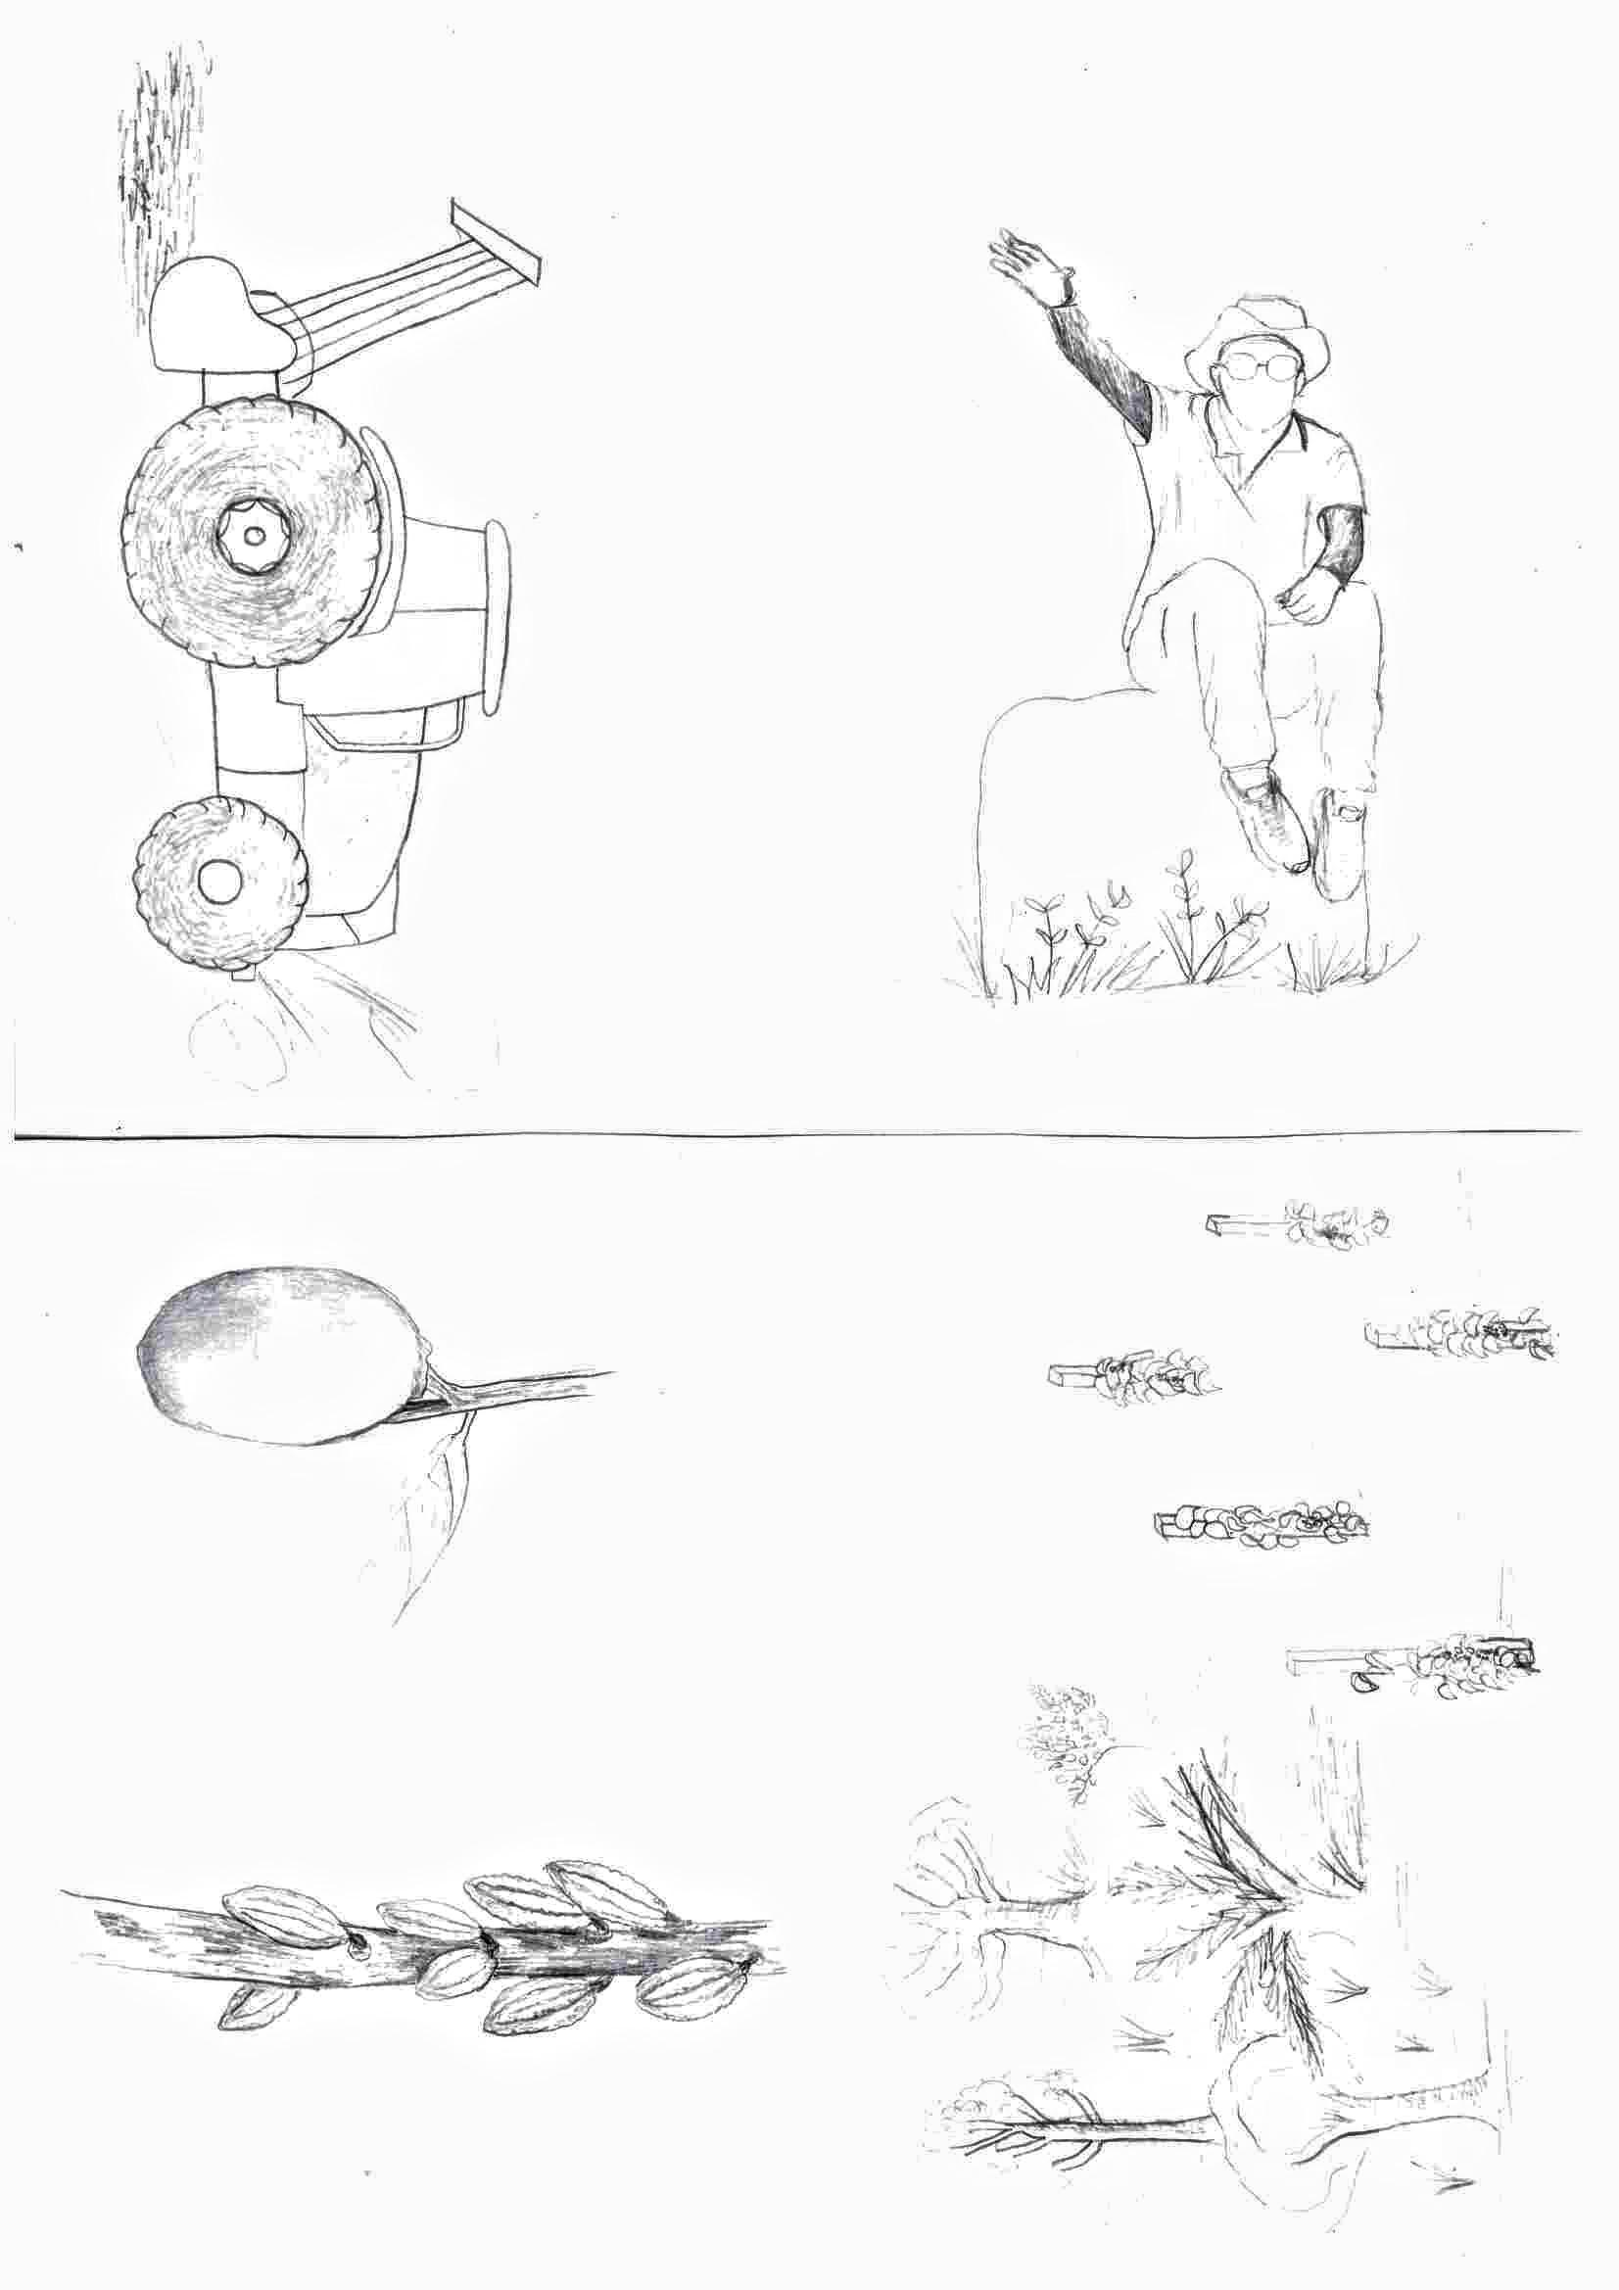

Fonte: Autor, 2024.

O processo não só diminui o tempo de possibilidade de cultivo como também proporciona uma melhor proteção do solo, já que a queima ocasiona a perda matéria orgânica essencial para as cultivares. Já que não ocorre a perda de raízes das plantas originárias da capoeira e uma cobertura de biomassa é adicionada ao solo, ele consequentemente não fica desprotegido e assim as propriedades do solo são beneficiadas como a aeração que propicia uma melhor infiltração e também a absorção de nutrientes pelas raízes, assim além de reduzir os danos causados pela queima também é possível melhorar a dinâmica de produção não só maximizando o tempo, mas também potencializando a dinâmica do solo (silva et al, 2013).

**3.2 SISTEMA AGROSSILVIPASTORIL**

Neste tópico será apresentado o sistema agrossilvipastoril para animais menos convencionais, as abelhas, esse sistema foi apresentado por Seu Sebastião que é agricultor e reside no município de Igarapé-Açu.

Dois tipos de vegetação foram apresentados com a função de pasto para as criações de abelhas, o primeiro é o pasto superior (1) que consiste em árvores de grande porte com mensuradas em aproximadamente de 20 a 40 metros de altura constituído de espécies florestas, algumas classificadas como madeiras nobres. E o pasto inferior (2) que é nada mais do que a vegetação rasteira que muitos consideram como plantas daninhas, “mato”, que também são muito importantes para a atração de formigas que auxiliam na descompactação e aeração do solo. Sobre a produção de mel desta propriedade, além de um apiário a criação de melíponas é de ampla diversidade de abelhas nativas, como as Uruçus e as abelhas mosquito.

Figura 2: Em 1, pasto superior. Em 2, pasto inferior.

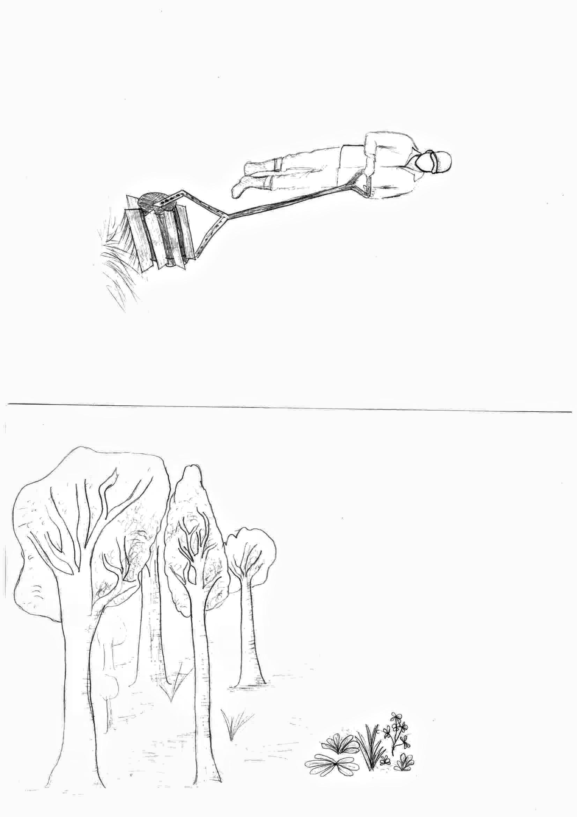 

Fonte: Autor, 2024.

**3.3 SAF DE VÁRZEA**

No município de São Domingos do Capim, foi apresentado o sistema agroflorestal em areas de várzea, na propriedade de Zinalva Freitas que vive da agroecologia há 30 anos. Segundo Zinalva a “agroecologia é ter alimento de boa qualidade” e para ela isso não é um pacote é algo singular e cada um constroi de acordo com sua realidade. Um dos principais fatores observado, é o afeto pelo lugar e por aquilo que é cultivado, pelas diversas variedades como, açaí, banana, cacau e manga.

Apesar das diversas dificuldades principalmente com relação a acesso a crédito e financiamentos que segundo a observação dela, são fora da realidade, ela e sua família conseguem viver daquilo que produz e comercializa, todos os produtos de forma artesanal como café e barras de chocolate concentrado e açaí, uma das principais fontes de renda já que rende lucros o ano todo mesmo em períodos de baixa safra, período esses que o preço sobe pelo fato de que a demanda não diminuiu, porém a procura aumenta e da mesma forma o preço.

Figura 3: entrada do Saf de várzea, onde predomina o açaí

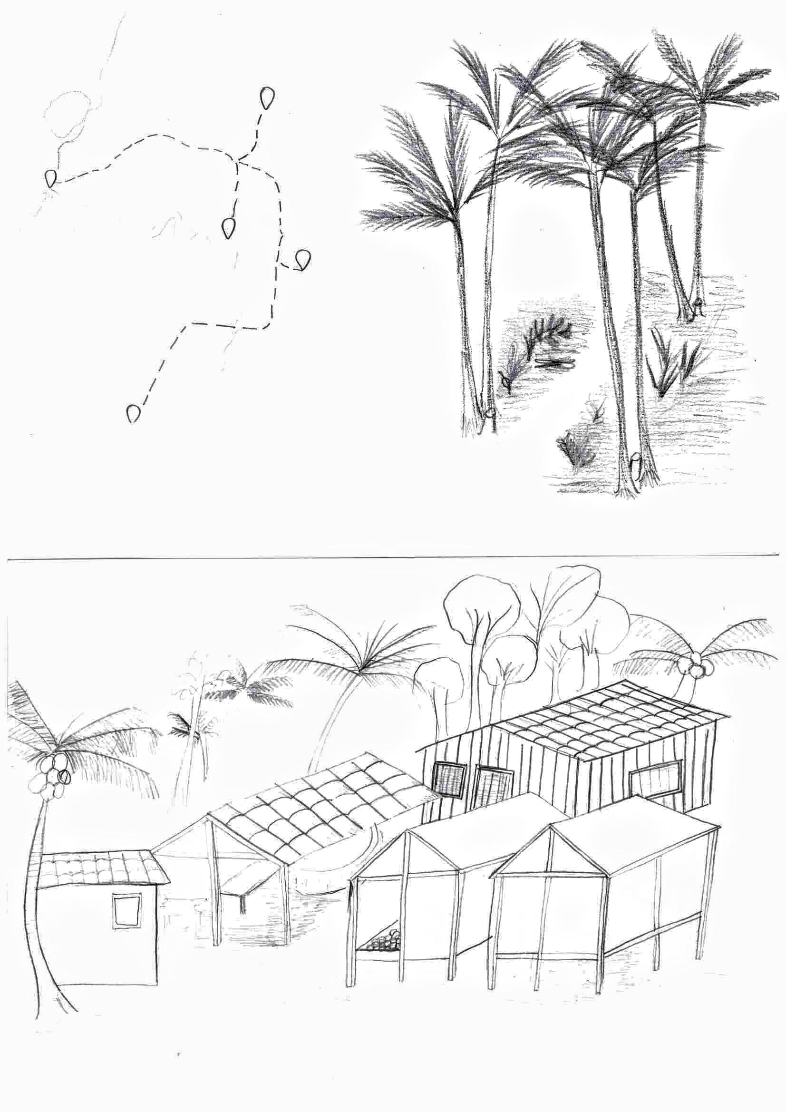

Fonte: Autor, 2024.

**3.4 QUINTAIS AGROFLORESTAIS**

Em Irituia, a propriedade foi do senhor Firmo, um agricultor de grande sabedoria e simpatia, reconhecido como pioneiro na implementação de Sistemas Agroflorestais (SAFs) e na adoção de quintais agroflorestais no município. Seu trabalho destaca-se por uma produção diversificada e sustentável, que garante a colheita contínua ao longo do ano, incluindo fruticultura, com destaque para as frutas tropicais, e o cultivo de raízes alimentares, como mandioca e macaxeira.

Em sua propriedade, que serve como um importante espaço de convivência e produção, estão presentes várias instalações que exemplificam sua abordagem agroecológica e sua capacidade de integrar diferentes práticas agrícolas. Entre essas instalações, destacam-se: uma casa de fabricação de polpas artesanais (1), que agrega valor à produção local; uma casa de farinha (2), destinada ao processamento da mandioca para a produção de farinha; e duas estufas artesanais (3), utilizadas na secagem da amêndoa de tucumã, fruto de grande importância econômica na região. Este produto, após processado, é comercializado para grandes empresas, como a Natura, além de ser utilizado na fabricação de ração para pequenos e médios animais, como porcos e galinhas.

Figura 4: 1- Casa de poupas, 2- casa de farinha, 3- estufa de secagem, 4- residência da família.



Fonte: Autor, 2024.

A comercialização dessas amêndoas e outros produtos é realizada por meio da cooperativa D’Irituia, que organiza e facilita o escoamento da produção local. O trabalho do senhor Firmo exemplifica a capacidade de adaptação e inovação dos agricultores familiares, que, por meio de suas práticas sustentáveis e diversificadas, conseguem garantir uma produção constante e de valor agregado, além de promover a integração entre agricultura, comércio e a valorização do saber tradicional.

**4. CONSIDERAÇÕES FINAIS**

* As percepções originadas a partir das observações, vivências e aprendizados adquiridos durante o processo de imersão indicam que o agricultor familiar detém ensinamentos significativos sobre suas práticas agrícolas, as quais foram progressivamente desenvolvidas e ajustadas às condições específicas de sua realidade. Adicionalmente, fica claro que, por meio de uma colaboração com a academia, é viável a construção de uma base de conhecimento robusta, alicerçada nos princípios da agroecologia.

**REFERÊNCIAS**

ALTIERI, M. A**. Agroecology:** **The Science of Sustainable Agriculture**. 2. ed. Boulder: Westview Press, 2018.

DIAS, A. P.; et al. **Dicionário de agroecologia e educação.** 1ª edição: setembro de 2021, Expressão Popular. Rio de janeiro, 2021.

SILVA, F. A. M., CALVI, M. F., BRITTO, G. C., & MONTEIRO, T. L. T. (2013). **Sistema roça sem queimar como modelo alternativo de manejo agroflorestal.** In: CONGRESSO BRASILEIRO DE SISTEMAS AGROFLORESTAIS, 9., 2013, Ilhéus. Políticas públicas, educação e formação em sistemas agroflorestais na construção de paisagens sustentáveis: anais. Ilhéus: SBSAF, 2013.